2025年9月16日

**ADBF Executive Committee Meeting Minutes**

**アジアドラゴンボート連盟理事会議事録**

１．開催日時：2025年8月29日、09：30～13：00（現地時間）

２．会場：中国、浙江省、温州市Junting Hotel 会議室

３．出席者

　　Li Hangang (ADBF 会長)、He Yi (ADBF 事務局長)、Chung Chi Lok (香港)、

VONG Ka Hou（マカオ）, WANG Chin Te（中華台北）, Girlie TAN（マレーシア）, Makoto SHOBU（日本）, CHOI Gordon（シンガポール） , WAN Kwok Leung（香港）, TANG Tak Seng（マカオ）, CHANG Chao Hung（中華台北）,

Tony Leong（シンガポール）, Sylvia WONG（オーストラリア）,

Atty. Jay Pee Villanueva （フィリピン・ウエブ参加）

４．記録担当：lv Wenting (ADBF 事務局)

**議事進行**

１．出席確認

　　12名が出席、2名がオンライン出席、合計14名参加。理事会成立

２．Mr. Li Haigang （ADBF会長）挨拶

３．He Yi 事務局長によるADBF規定についての見直し要請確認。全員賛成。

４．ADBF　LOGOの見直し

　　ADBF事務局により2案のデザインが提示された。理事メンバーで検討した結果、2案のうち英語のフォントの見直しを含めて、第一案を採用することになった。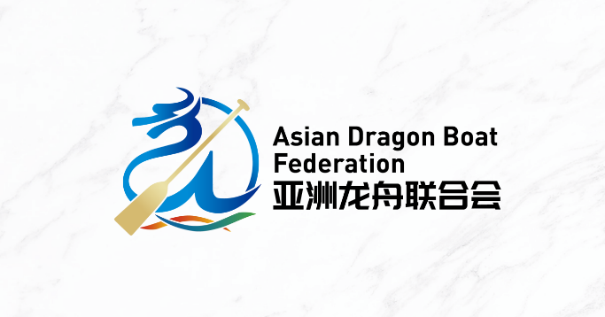

５．各委員会責任者の決定

　　ADBFにおける現在の活動状況に鑑みて、また事務局長の推薦により、以下の委員会の新設と責任者が専任された。

・**競技委員会（Competition Committee）並びにテクニカル委員会(Technical**

**Commission)**

Mr. Peter Tang（マカオ）：が担当。現在これらのポジションに関わっているメンバーと情報を共有し、規定集を作成、事務局長に提出する。

・**青少年委員会（Youth Commission**）の新設。

Mr. Wan Kwok-leun (Simon Wan/香港) が担当する。

今後のドラゴンボート競技の活性化には、若い世代に対するアプローチが必要であるという認識に基づき、Youth Commission を新設することになった。

・**広報宣伝委員会Publicity and Promotion Commission)**　の新設。

Ms. Sylvia Wong (オーストラリア)が担当する。

　　　これまで、ADBF独自のホームページが存在していなかったため、ADBFに関する情報提供が不足していた。今後はHP開設も含め、ADBF内外の情報を共有し、アジアに於けるドラゴンボート競技の更なる普及と活性化を促進する。

・備品、用器具担当部署（Equipment Commission） は廃止する。

６．2026年と2028年のアジアドラゴンボート選手権大会開催について

　　　中国とシンガポールによるプレゼンテーションがあり、以下の決定がなされた。

　　・**2026年**のアジアドラゴンボート選手権大会は、**中国・海南市**で開催されることに決定。

　　・**2028年**のアジアドラゴンボート選手権大会は、**シンガポール**で開催されることに決定。

７．**アジアクラブクルー選手権大会（Asian Club Crew Championship）の新設**

　　　IDBFの基準に沿って、アジア並びにオセアニア地域に於けるチームの競技力強化を図る目的で、アジアクラブクルー選手権大会（Asian Club Crew Championship/ACCC） の新設を討議し、決定となった。

　　　中国ドラゴンボート協会は2025年11月に中国・海南市でテスト大会を開催することを提案、事務局長は各所属協会に対してチーム派遣の可能性を確認して欲しい旨依頼した。

　　　　　　　　　　　　　　↓

　　　大会開催に必要なメンバー国・チーム数が集まらなかったため、2025年11月のACCCは開催されないことになった。第一回大会2027年の開催が決定。（9月16日事務局発表）

８．アジアドラゴンボート連盟本部機能（Liaison Office) の設置

　　　温州市スポーツ局（Wenzhou Sports Bureau） により、温州市におけるドラゴンボート競技、会場、そしてドラゴンボート競技発祥の地としてのドラゴンボート文化についての説明、案内があり、提案に基づき温州市にアジアドラゴンボート連盟の本部を設置することを理事会で承認した。今後、中国ドラゴンボート連盟のサポートにより、中国の法律に基づき必要書類の準備を進めることになった。

９．銀行口座の開設

　　　ADBF会計担当者の会計監査に基づき、事務局長からADBFの財務状況についての説明があった。これまでADBF事務局側（中国）の事情により、メンバー国・協会が会費を支払う銀行口座が存在していなかったが、今回香港に口座を開設する運びになった。以後、香港ドラゴンボート協会の協力のもと、口座開設に関する事務的作業を行い、財務状況の明確化を図る。

10．その他

　　　今後、アジアドラゴンボート連盟では各会員協会とのコミュニケーションをよりスムーズに行う為にWeChat group を開設し、このチャンネルを通じて情報共有を行うこととする。

以上

文責：JDBA副理事長・国際担当

　　　　菖蒲　誠